**Centos显示“用户名不在sudoers文件中，此事将被报告”**

1.当出现以下问题时：  
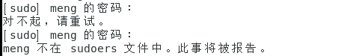  
2.解决方案：

2.1切换到root用户

su root

* 1

在这里插入图片描述  
2.2查看/etc/sudoers文件权限，如果只读权限，修改为可写权限

ll /etc/sudoers

* 1
* 2

在这里插入图片描述  
2.3修改权限

chmod 777 /etc/sudoers

* 1

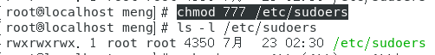  
2.4修改/etc/sudoers文件

echo 'meng ALL=(ALL) ALL' >> /etc/sudoers

* 1

在这里插入图片描述  
2.5保存退出，并恢复/etc/sudoers的访问权限为440

chmod 440 /etc/sudoers

* 1

在这里插入图片描述